МИНИСТЕРСТВО ПРОСВЕЩЕНИЯ РОССИЙСКОЙ ФЕДЕРАЦИИ
‌Министерство образования Оренбургской области‌‌
‌Управление образования МО Ташлинский район‌​
МБОУ Алексеевская СОШ

РАССМОТРЕНО  на заседании педагогического совета  ________________________  Л.В. Балабуева  Протокол №1 от «30» 08 2023 г. | СОГЛАСОВАНО  заместитель директора  ________________________  Т.Ф. Горбатова  Протокол №1 от «30» 08 2023 г. | УТВЕРЖДЕНО  Директор  ________________________  Л. В. Балабуева  Приказ №123 от «30» 08 2023 г.

‌

Рабочая программа
элективного курса по информатике

«Информатика в задачах»

для 10 класса

Количество часов по учебному плану 1 час в неделю (всего 34 часов)

​

с. Алексеевка‌ 2023‌​

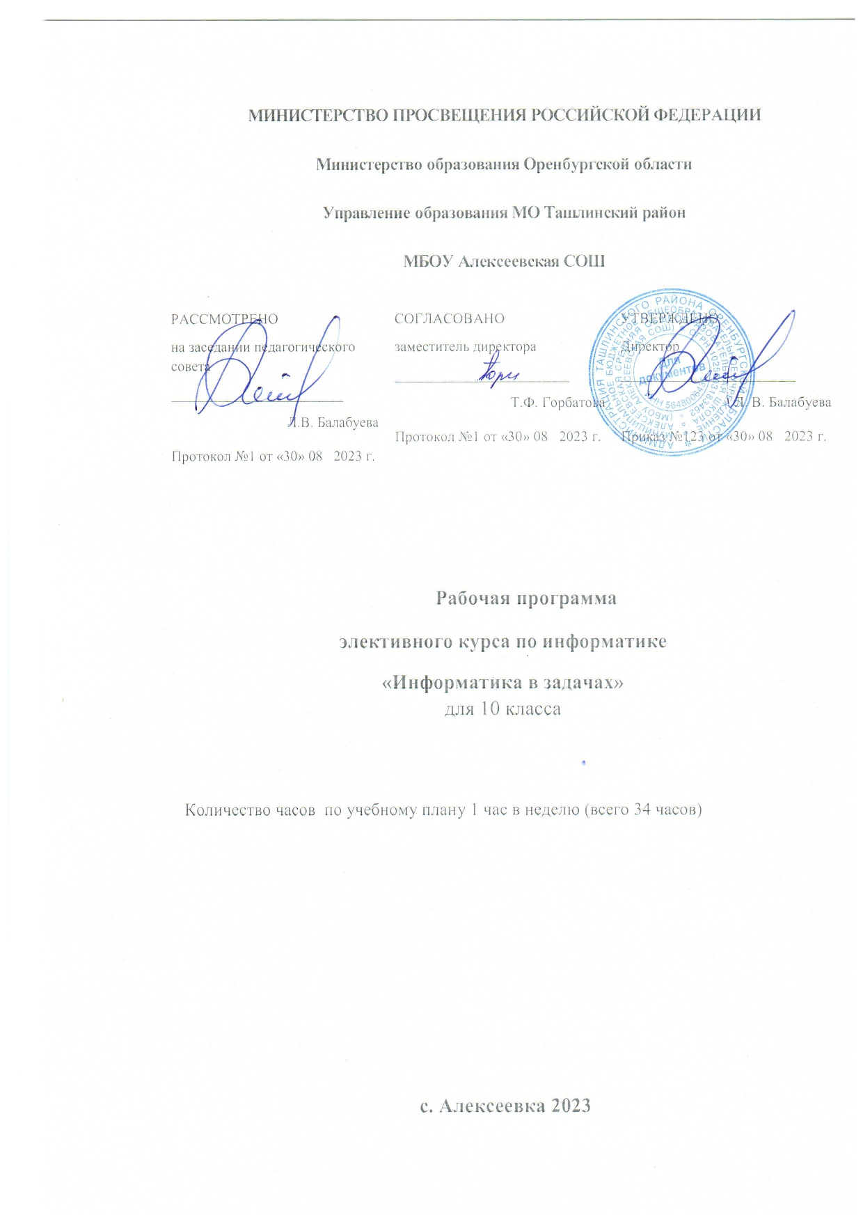Элективный курс «Информатика в задачах» направлен на подготовку учеников к ЕГЭ по информатике и ИКТ. Данная программа составлена в соответствии с Федеральным государственным образовательным стандартом среднего общего образования, ФЗ «Об образовании», с учетом учебного плана МБОУ Алексеевская СОШ.

Целью настоящего курса является подготовка учащихся к единому государственному экзамену по информатике и ИКТ.
Достижение поставленной цели связывается с решением следующих задач:
- сформировать положительное отношение к процедуре контроля в формате единого государственного экзамена;
- изучить структуру и содержание контрольных измерительных материалов по предмету;
- сформировать умение работать с инструкциями, регламентирующими процедуру проведения экзамена в целом;
- сформировать умение эффективно распределять время на выполнение заданий различных

типов;

- сформировать умение правильно оформлять решения заданий с развернутым ответом.

Формы проведения занятий: лекции, практические занятия, самостоятельная работа, тренинги по тематическим блокам.
Программой предусмотрены методы обучения: объяснительно-иллюстративные, частично- поисковые, практические.

Общая характеристика учебного курса
Программа данного курса ориентирована на систематизацию знаний и умений по курсу информатики и информационно-коммуникационных технологий (ИКТ) для подготовки к сдаче единого государственного экзамена.
Изучение контрольно-измерительных материалов позволит учащимся не только познакомиться со структурой и содержанием экзамена, но и произвести самооценку своих знаний на данном этапе, выбрать темы, требующие дополнительного изучения, спланировать дальнейшую подготовку к ЕГЭ.

Описание места учебного курса в учебном плане
Учебный курс реализуется за счет вариативного компонента, формируемого участниками образовательного процесса. Используется время, отведенное на внеурочную деятельность. Форма реализации – элективный курс. Общий объем курса – 34 часа, из расчета 1 час в неделю.

Планируемые результаты
В ходе изучения курса достигаются следующие образовательные результаты, сформированные в Федеральном государственном образовательном стандарте среднего общего образования.

Метапредметные результаты:
  - умение самостоятельно определять цели деятельности и составлять планы деятельности; самостоятельно осуществлять, контролировать и корректировать деятельность; использовать все возможные ресурсы для достижения поставленных целей и реализации планов деятельности; выбирать успешные стратегии в различных ситуациях;
  - умение продуктивно общаться и взаимодействовать в процессе совместной деятельности, учитывать позиции других участников деятельности, эффективно разрешать конфликты;
  - владение навыками познавательной, навыками разрешения проблем;
  - способность и готовность к самостоятельному поиску методов решения практических задач, применению различных методов познания;
  - умение использовать средства информационных и коммуникационных технологий в решении когнитивных, коммуникативных и организационных задач с соблюдением техники безопасности, гигиены, правовых и этических норм, норм информационной безопасности;
  - владение навыками познавательной рефлексии как осознания совершаемых действий и мыслительных процессов, их результатов и оснований, границ своего знания и незнания, новых

познавательных задач и средств их достижения.

Личностные результаты:
  - формирование готовности и способности обучающихся к саморазвитию и личностному самоопределению,
  - формирование мотивации к обучению и целенаправленной познавательной деятельности, системы значимых социальных и межличностных отношений, ценностно-смысловых установок, отражающих личностные и гражданские позиции в деятельности, правосознание, способности ставить цели и строить жизненные планы.

В части развития предметных результатов наибольшее влияние изучение курса оказывает на:
- формирование представления об особенностях проведения, о структуре и содержании КИМов ЕГЭ по информатике;
- формирование навыков и умений эффективно распределять время на выполнение заданий различных типов; применять различные методы решения тестовых заданий различного типа по основным тематическим блокам по информатике: подсчитывать информационный объём сообщения; осуществлять перевод из одной системы счисления в другую; осуществлять арифметические действия в двоичной, восьмеричной и шестнадцатеричной системах счисления; использовать стандартные алгоритмические конструкции при программировании; строить и преобразовывать логические выражения; строить для логической функции таблицу истинности и логическую схему; использовать необходимое программное обеспечение при решении задачи; писать программы.

Содержание учебного курса

Модуль 1. Математические основы информатики Тема 1. Кодирование информации
Информация и сообщения. Алфавит. Кодирование и декодирование информации. Правило Фано. Кодирование звуковой информации. Кодирование растровой графической информации. Измерение количества информации. Алфавитный подход к определению количества информации

Учащиеся должны знать
  - методы измерения количества информации

Учащиеся должны уметь:
  - кодировать и декодировать информацию
  - определять объём памяти, необходимый для хранения звуковой и графической информации
  - подсчитывать информационный объём сообщения

Тема 2. Системы счисления
Позиционные системы счисления. Перевод чисел из десятичной системы в системы счисления с другим основанием и обратно. Двоичная, восьмеричная и шестнадцатеричная системы счисления. Выполнение действий над числами, записанных вне десятичных системах счисления.

Учащиеся должны знать
  - о записи целых чисел в двоичной, восьмеричной и шестнадцатеричной системах счисления;
  - о записи целых чисел в позиционных системах счисления с различными основаниями.

Учащиеся должны уметь:
  - записывать целые числа в позиционных системах счисления с различными основаниями.

Тема 3. Основы логики
Логические значения, операции и выражения. Таблица истинности. Основные логические операции: отрицание, конъюнкция, дизъюнкция, импликация, эквиваленция. Основные законы алгебры логики, их использование для преобразования логических выражений. Логические игры. Нахождение выигрышной стратегии.

Учащиеся должны знать
  - основные понятия и законы математической логики.

Учащиеся должны уметь:

  - строить и анализировать таблицы истинности;
  - преобразовывать логические выражения;
  - строить дерево игры по заданному алгоритму и обосновать выигрышную стратегию.

Тема 4. Моделирование
Графы. Представление графа в виде схемы и в табличном виде.

Учащиеся должны уметь:
  - Умение сопоставить таблицу и схему, соответствующие одному и тому же графу
  - Умение найти количество путей в графе, удовлетворяющих заданным требованиям

Модуль 2. Информационные и коммуникационные технологии Тема 1. Электронные таблицы и базы данных
Реляционные базы данных. Объекты, отношения, ключевые поля. Электронные таблицы, формулы, абсолютные и относительные адреса ячеек

Учащиеся должны знать
  - способы представления информации в базах данных.

Учащиеся должны уметь:
  - обрабатывать числовую информацию в электронных таблицах.

Тема 2. Компьютерные сети
IP-адрес, маска адреса, поразрядная конъюнкция. Диаграммы Эйлера-Венна, формула включений и исключений.

Учащиеся должны знать
  - базовые принципы сетевой адресации.

Учащиеся должны уметь:
  - осуществлять поиск информации в сети Интернет.

Модуль 3.Алгоритмизация и программирование

Тема 1. Исполнение алгоритмов. Программирование
Тема 2. Задания по программированию с развернутым ответом
Основные алгоритмические конструкции: линейная последовательность операторов, цикл, ветвление. Синтаксис, типы данных, операции, выражения языка программирования (Pascal). Ввод- вывод данных, использование подпрограмм и функций. Использование стандартных библиотек. Работа с массивами. Поиск элемента в массиве по заданному критерию, сортировка

Учащиеся должны знать
  - формальное исполнение алгоритма, записанного на естественном языке, или умение создавать линейный алгоритм для формального исполнителя с ограниченным набором команд;
  - основные конструкции языка программирования, понятия переменной, оператора присваивания.

Учащиеся должны уметь:
  - исполнять рекурсивный алгоритм;
  - исполнять алгоритм для конкретного исполнителя с фиксированным набором команд;
  - работать с массивами;
  - анализировать алгоритм, содержащего цикл и ветвление;
  - анализировать программу, использующую процедуры и функции;
  - анализировать результат исполнения алгоритма;
  - прочесть фрагмент программы на языке программирования и исправить допущенные ошибки;
  - составить алгоритм и записать его в виде простой программы на языке программирования;
  - создавать собственные программы для решения задач средней сложности.

Перечень учебно-методического обеспечения
Для реализации предполагаемого учебного курса можно использовать отдельные издания в виде учебного и методического пособий:

- ЕГЭ 2023. Информатика. 10 тренировочных вариантов экзаменационных работ для подготовки к единому государственному экзамену / Д.М. Ушаков. – Москва: АСТ, 2023.
- ЕГЭ 2023. Информатика. 16 вариантов. Типовые варианты экзаменационных заданий от разработчиков ЕГЭ / В.Р. Лещинер. – М.: Издательство «Экзамен», 2023.
- Задачник-практикум (Часть 1). Под редакцией И. Г. Семакина, Е. К. Хеннера. — М.: БИНОМ. Лаборатория знаний, 2018.
- Информатика. 10 класс. Углубленный уровень: учебник в 2 ч. Ч. 2. /К.Ю. Поляков, Е.А. Еремин. – М.: БИНОМ. Лаборатория знаний, 2016.
- Информатика. Единый Государственный Экзамен. Готовимся к итоговой аттестации: [учебное пособие] / В.Р. Лещинер, С.С. Крылов, А.П. Якушкин. – Москва: Издательство «Интеллект-Центр», 2020.
- Крылов С.С. Информатика и ИКТ. Методические рекомендации для учащихся по индивидуальной подготовке к ЕГЭ 2023 года. – М.: ФИПИ, 2023.
- Крылов С.С. Методические рекомендации для учителей, подготовленные на основе анализа типичных ошибок участников ЕГЭ 2019 года по Информатике и ИКТ. – М.: ФИПИ, 2020.

Календарно – тематическое планирование элективного курса по информатике 10 класс

№ | Тема урока | Кол-во часов
 | Модуль 1. Математические основы информатики | 16
 | 1.1 Кодирование информации | 4
1. | Информация и сообщения. Алфавит. Кодирование и  декодирование информации. Правило Фано | 1
2. | Кодирование растровой графической информации | 1
3. | Измерение количества информации. Алфавитный подход к  определению количества информации | 1
4. | Решение заданий (№5,9,10,13) | 1
 | 1.2 Системы счисления | 4
5. | Позиционные системы счисления. Перевод чисел из десятичной  системы в системы счисления с другим основанием и обратно | 1
6. | Двоичная, восьмеричная и шестнадцатеричная системы  счисления | 1
7. | Выполнение действий над числами, записанных вне десятичных  системах счисления | 1
8. | Решение заданий (№1,16) | 1
 | 1.3 Основы логики | 6
9. | Логические значения, операции и выражения. Таблица истинности. Основные логические операции: отрицание,  конъюнкция, дизъюнкция, импликация, эквиваленция | 1
10. | Основные законы алгебры логики, их использование для  преобразования логических выражений | 1
11. | Логические игры. Нахождение выигрышной стратегии | 1
12. | Решение заданий (№2,18) | 1
13. | Решение заданий (№23) | 1
14. | Решение заданий (№26) | 1
 | 1.4 Моделирование | 2
15. | Графы. Представление графа в виде схемы и в табличном виде | 1
16. | Решение заданий (№3,15) | 1
 | Модуль 2. Информационные и коммуникационные технологии | 6
 | 2.1 Электронные таблицы и базы данных | 3
17. | Реляционные базы данных. Объекты, отношения, ключевые поля | 1
18. | Электронные таблицы, формулы, абсолютные и относительные  адреса ячеек | 1
19. | Решение заданий (№4,7) | 1
 | 2.2 Компьютерные сети | 3
20. | . IP-адрес, маска адреса, поразрядная конъюнкция | 1
21. | Диаграммы Эйлера-Венна, формула включений и исключений | 1
22. | Решение заданий (№12,17) | 1
 | Модуль 3.Алгоритмизация и программирование | 10
 | 3.1 Исполнение алгоритмов Программирование | 7
23. | Основные алгоритмические конструкции: линейная  последовательность операторов, цикл, ветвление | 1
24. | Синтаксис, типы данных, операции, выражения ЯП Pascal | 1
25. | Ввод-вывод данных, использование подпрограмм ифункций.  Использование стандартных библиотек | 1
26. | Работа с массивами. Поиск элемента в массиве по заданному  критерию, сортировка | 1

№ | Тема урока | Кол-во  часов
27. | Решение заданий (№6,8,11,14,19,20) | 1
28. | Решение заданий (№21) | 1
29. | Решение заданий (№22) | 1
 | 3.2 Задания по программированию с развернутым ответом | 3
30. | Задания по программированию с развернутым ответом (№24) | 1
31. | Задания по программированию с развернутым ответом (№25) | 1
32. | Задания по программированию с развернутым ответом (№27) | 1
 | Тренинг по вариантам | 2
33. | Выполнение тренировочного варианта | 1
34. |  | 1

